Аварії на дорогах

Мета: навчати учнів визначати причини виникнення ДТП, встановлювати взаємозв’язок між ДТП і порушенням правил дорожнього руху; поглибити знання про дорожні знаки; вчити називати групи дорожніх знаків; розкрити значення дорожніх знаків; виховувати дисциплінованість пішохода.

Хід уроку
I. ОРГАНІЗАЦІЙНИЙ МОМЕНТ
II. АКТУАЛІЗАЦІЯ ОПОРНИХ ЗНАНЬ
Бліцопитування
— Які бувають перехрестя?
— Якими найчастіше бувають перехрестя?
— Яке перехрестя є там, де ви живете?
— Поміркуйте, чому при переході складного перехрестя треба бути особливо обережним.
— Як переходити такі перехрестя?
— Що потрібно спочатку визначити? Що — потім?
— Що таке майдан?
— Кількість нещасних випадків на дорогах, на жаль, зростає. Сумним є те, що найчастіше під колеса автомобілів потрапляють діти.

III. ПОВІДОМЛЕННЯ ТЕМИ І МЕТИ УРОКУ
— Сьогодні на уроці ви дізнаєтеся про причини виникнення аварій на дорогах.

IV. ВИВЧЕННЯ НОВОГО МАТЕРІАЛУ
1. Вступне слово вчителя
— Вам, напевно, не раз доводилося бачити, як спритно вивертаються від машин герої кінофільмів. Вони легко встрибують на капот, перекочуються, виконують неймовірні акробатичні трюки. Але в реальному житті навряд чи вдасться повторити те, що роблять каскадери в кіно. Це й не потрібно.
Є інший спосіб уникнути зіткнення з автомобілем. Цей спосіб надійний і доступний кожному — необхідно дотримувати правил безпечного поводження на вулицях.
Через свою неуважність і недисциплінованість діти отримують важкі травми (поранення черепа, таза, хребта, нижніх кінцівок, розриви внутрішніх органів тощо) чи навіть гинуть під колесами автомобілів.
За дотриманням правил дорожнього руху стежать працівники одного з підрозділів міліції — Державної автомобільної інспекції (ДАІ). Команди інспектора ДАІ повинні виконувати всі водії і пішоходи.
Порушення правил дорожнього руху водіями, пасажирами спричиняє дорожньо-транспортні пригоди (ДТП).
Автомобільні аварії дуже небезпечні, бо сила поштовху і вантажівки, і легковика зазвичай дуже велика. В результаті ДТП калічаться люди, ламається транспорт, пошкоджується дорога.
Щоденно в Україні відбувається близько 120 ДТП.
Деякі пішоходи вважають, що забезпечення безпеки дорожнього руху повністю залежить від водія і що тільки він повинен застосовувати всі засоби, що виключають можливість виникнення дорожньо-транспортних пригод. Такі міркування помилкові.
Правила дорожнього руху визначають конкретні обов’язки пішоходів.
Щоб уникнути дорожньо-транспортних пригод, пам’ятайте і виконуйте такі правила.
1. Якщо зібрався переходити вулицю (дорогу), обов’язково зупинися на краю тротуару (узбіччя) біля проїжджої частини. Переконайся, що транспорту поблизу немає, і тільки тоді спокійно переходь дорогу. У жодному разі не біжи!
2. Переходь вулицю тільки на зелений сигнал світлофора. Перш ніж зійти з тротуару, переконайся, що транспорт зупинився.
3. Не переходь дорогу відразу після виходу з транспорту. Тротуаром дійди до пішохідного переходу або перехрестя і тільки там переходь проїжджу частину. Якщо вони відсутні, дочекайся від’їзду транспорту від зупинки, переконайся у безпеці та переходь дорогу.
4. Користуйся підземними і надземними пішохідними переходами. Там, де вони відсутні, переходь вулицю в місцях, позначених дорожньою розміткою типу «зебра» або знаком «Пішохідний перехід».
— Безперечно, ви не застраховані від непередбачуваних складних ситуацій, але якщо виконуватимете всі названі умови, вони гарантуватимуть вам безпечне та спокійне пересування у надзвичайно насиченому транспортом сучасному світі.
2. Робота за підручником (с. 112–115)
— Що ви прочитали про історію автомобілів?
— Як ви розумієте скорочення ДТП?
— Які вражаючі факти про ДТП на дорогах планети ви прочитали?
Вправа «Мікрофон»
Учитель пропонує учням розповісти про ДТП, свідками або учасниками якого були вони або їхні знайомі.
Учні читають повідомлення з місцевої преси про ДТП, що сталися у даному населеному пункті, вміщені у підручнику, та обговорюють їх за поданими у підручнику запитаннями.
— Які ДТП трапляються з вини водіїв?
— Які аварії спричиняють пішоходи?
Робота в групах
Учні працюють за мал. 31 та запитаннями, поданими у підручнику.
Інсценізація
Учні працюють за завданнями підручника.
Учитель пропонує учням розповісти за мал. 32, які існують дорожні знаки.
3. Повідомлення вчителя
— Дорожні знаки називають помічниками пішоходів і водіїв. Вони попереджають, наказують, забороняють, дають поради.
— Які дорожні знаки вам відомі?
— Про що вони розповідають?
— Як їх зображують?
— Щоб дорожні знаки було далеко видно, їх розфарбовують у яскраві кольори.
Білі трикутники з чорними та червоними символами в червоному облямуванні — це попереджувальні знаки. Вони попереджують про можливу небезпеку або про те, що водієві треба бути дуже обережним.
Білі або сині круги з чорними, червоними символами в червоному облямуванні — це заборонні знаки. Вони можуть забороняти рух певних видів транспорту, в’їзд автомобілів, їх стоянку тощо.
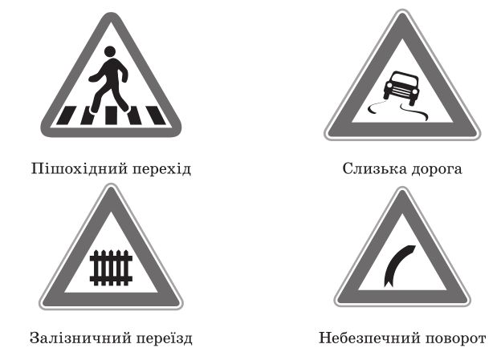
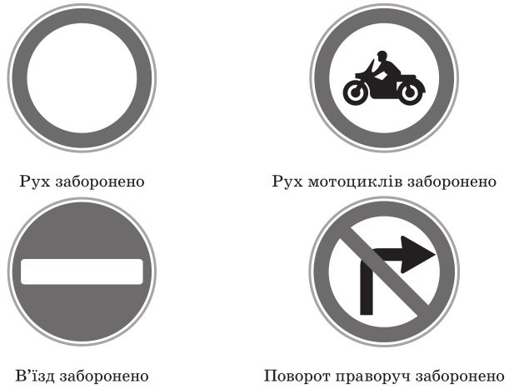
Голубі круги з білими символами — це наказові знаки. Вони повідомляють, кому і в який бік можна рухатися. Дозволяють рух на окремих ділянках доріг пішоходам, велосипедистам, водіям іншого транспорту.
Голубі, зелені, жовті, білі прямокутники і квадрати з символами і написами — це інформаційно-вказівні знаки. Вони підказують, де розташований перехід, зупинка автобуса, тролейбуса, трамвая, яка відстань до населеного пункту.
Інформаційно-вказівні знаки підкажуть водієві, куди треба їхати, щоб швидше дістатися населеного пункту, вокзалу чи іншого місця.
Серед цих знаків є один, який пішоходу обов’язково треба запам’ятати,— це стрілка, що означає односторонній рух. Там, де є такий знак, знайте: машини повинні рухатися тільки в одному напрямі.
Білі прямокутники з чорними символами на тлі голубих прямокутників — це знаки сервісу.
Вони сповіщають важливі відомості водіям, пішоходам. Наприклад, про місце відпочинку, лікарню, пост ДАІ, туалет тощо.
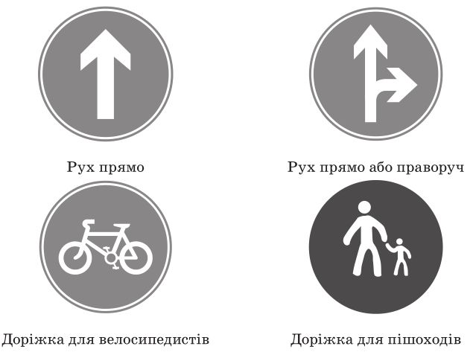
Білі прямокутники з чорними символами або написами — це таблички до дорожніх знаків. На них вказуються додаткові відомості. Наприклад, знак, який вказує, що тут дорогу можуть переходити люди з обмеженим зором або сліпі.
4. Фізкультхвилинка

V. УЗАГАЛЬНЕННЯ Й СИСТЕМАТИЗАЦІЯ ЗНАНЬ
1. Робота в парах
— Знайдіть правильні відповіді та обґрунтуйте їх. Назвіть причини травматизму дітей.
а) Ігри на проїжджій частині;
б) перехід проїжджої частини у встановленому місці;
в) порушення правил дорожнього руху водіями;
г) порушення правил обходу транспортних засобів.
2. Робота в групах
— Прочитайте описи ситуацій ДТП. Дайте оцінку діям дітей.
- Сталося це вранці, якраз у годину «пік», коли багато людей вирушають у своїх справах: діти — до школи, дорослі — на роботу. Хлопчик, учень 4-го класу, дуже поспішав, щоб не запізнитися на урок. Вистрибнув із автобуса, глянув ліворуч — і мерщій через дорогу. Але він не помітив, що з-за рогу будинку виїхав легковий автомобіль. Водій побачив хлопчика, коли зупинити машину вчасно вже було неможливо. Заскрипіли гальма, та машина продовжувала рух. Водій спробував взяти ліворуч, але там — зустрічний потік транспорту... Із важкими травмами хлопчика забрала «швидка». Над ним довго «чаклували» лікарі. А от водія врятувати не вдалося.
- Петрик добре знав правила поведінки на вулиці, але не завжди їх дотримував. Дорогою їхала вантажна машина. Петрик вирішив покататися на ній. Причепився до заднього борту і поїхав. Раптом машина різко зупинилася. Петрик не втримався і впав. Сталося нещастя. Лише через три місяці Петрика виписали з лікарні. Усе літо він ходив на милицях. Його друзі купалися, їздили на велосипедах, гралися на подвір’ї, весело сміялися, а Петрик сидів удома. Він сам себе покарав.
3. Цікаво знати!
— Неприємності з вуличним рухом почалися з тих пір, як люди стали селитися в містах. Автомобілів тоді, звісно, ще не було — вулицями повільно їздили візки, запряжені конями і волами. Але пішоходи і транспорт уже в той час заважали одне одному.
Майже п’ятсот років тому видатний італійський художник і вчений Леонардо да Вінчі навіть придумав двоповерхову вулицю, щоб відокремити транспортні засоби від пішоходів.
Зрештою, пішоходи і водії все-таки поділили вулицю. Середину віддали машинам, краї — пішоходам. А щоб на дорозі був порядок, щоб ніхто не їздив і не ходив як заманеться, розробили дорожні правила, обов’язкові для всіх. На вулицях установили численні дорожні знаки, що разом з дорожньою розміткою показують водіям, куди можна і куди не можна їхати, де треба повернути і де зупинитися. Пішоходу теж корисно знати найважливіші знаки. Тоді небезпечна ситуація на дорозі не стане для нього несподіванкою.
Дорожні знаки повинні бути помітні здалеку, тому вони пофарбовані в яскраві кольори.
4. Розпізнавання дорожніх знаків
— Які знаки позначено білими трикутниками з чорними та червоними символами в червоній облямівці?
— Про що вони попереджують?
— Назвіть попереджувальні знаки.
— Які знаки позначено білими або синіми кругами з чорними та червоними символами в червоній облямівці?
— Що вони можуть забороняти?
— Назвіть заборонні знаки.
— Які знаки позначено голубими кругами з білими символами?
— Про що вони повідомляють?
— Що вони дозволяють?
— Назвіть наказові знаки.
— Які знаки позначено голубими, зеленими, жовтими, білими прямокутниками і квадратами із символами та написами?
— Що вони підказують?
— Який з цих знаків пішоходу обов’язково треба запам’ятати?
— Як повинні рухатися машини там, де є такий знак? (Тільки в одному напрямі.)
— Назвіть інформаційно-вказівні знаки.
— Які знаки позначено білими прямокутниками з чорними символами на тлі голубих прямокутників?
— Які важливі відомості вони сповіщають водіям, пішоходам?
— Назвіть знаки сервісу.
— Що означають білі прямокутники з чорними символами, написами?
— Які додаткові відомості на них указуються?
— Поміркуйте, чому водієві важливо знати про це.
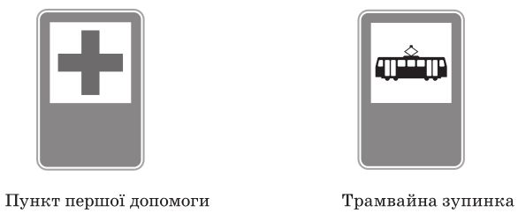
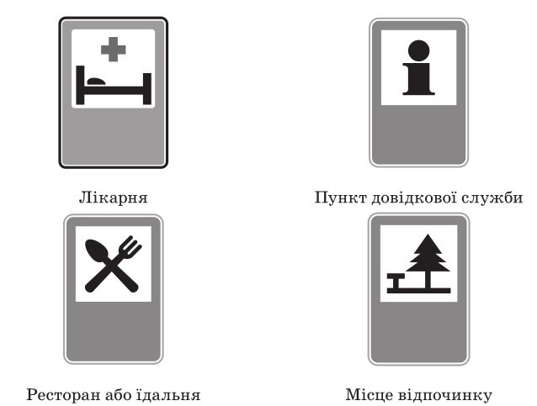
5. Гра «Упізнай дорожній знак» (див. додатковий матеріал до уроку на с. 8)
6. Гра «П’ять речень»
Учні в п’яти реченнях формулюють засвоєні на уроці знання.

VІ. ПІДБИТТЯ ПІДСУМКІВ. РЕФЛЕКСІЯ
— Що таке ДАІ і ДТП?
— Які причини дорожньо-транспортних пригод вам відомі?
— Якими є наслідки дорожньо-транспортних пригод?
— Які правила слід виконувати, щоб уникнути ДТП?
— Чи перебігаєте ви дорогу перед машинами, що рухаються?
— Чи переходите ви дорогу у недозволених місцях та на червоне світло світлофора?
— Чи виходите ви несподівано на дорогу із-за машин, що стоять?
— Чому дорожні знаки називають помічниками пішоходів і водіїв?
— Якими є функції дорожніх знаків?
— Які дорожні знаки вам відомі?
— Чому дорожні знаки розфарбовують у яскраві кольори?
— На які групи розподіляються дорожні знаки?
— Які знаки зображені у крузі, обведеному червоною лінією; у трикутниках, обведених червоною лінією; в кругах синього кольору; в прямокутниках синього кольору?
— Яке їхнє призначення?
— Про що вони повідомляють?

VІІ. ДОМАШНЄ ЗАВДАННЯ
Підручник (с. 112–115).

Додатковий матеріал до уроку
Гра «Упізнай дорожній знак»
1. Залізничний перехід зі шлагбаумом.
2. Підземний перехід.
3. Доріжка для велосипедиста.
4. Пішохідний перехід.
